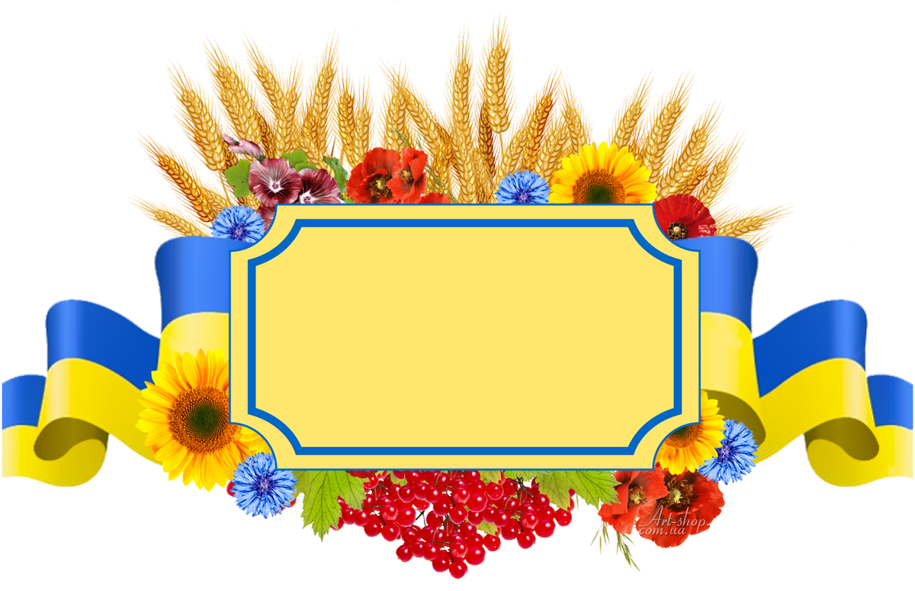
Фрагмент заняття
«Наша мова калинова»

Епіграфом до заняття можна взяти такі вислови:

Мова козаків… дуже ніжна і сповнена пестливих висловів та незвичайно витончених зворотів
П’єр Шевальє, французький дипломат, мандрівник і хроніст, автор записок про Україну ХVІІ століття
Кожний народ доти народ, доки він володіє власною мовою
Чингіз Айтматов, киргизький поет
Найбільше і найдорожче добро в кожного народу – це його мова
Панас Мирний
Найперша і найголовніша ознака індивідуальності кожного народу – це його мова… Мова – це душа народу
Микита Шумило (1903 – 1982) український прозаїк, сценарист і перекладач
Нації вмирають не від інфаркту – спочатку їм відбирає мову
Ліна Костенко, українська поетеса
Учитель. Загальновідомо, що не має поваги серед людей така людина, котра на поважає сама себе. А що ж означає поважати себе? По-моєму, це найперше бути собою. Якщо ти українець, то будь українцем і носи це ім’я з гордістю. Але гордість і самозакоханість – це різні речі. Треба володіти тим скарбом, яким ти маєш право гордитися і за який тебе шануватимуть інші. Вивчив ти мову іншого народу – честь тобі. Вивчив дві – подвійна честь. «Скільки знаєш ти мов, стільки разів ти людина», – як мудро сказано!
Але якщо ти при цьому не відірвався від кореня, з якого виріс, не втратив першооснови, не забув і не зрікся, а ще більше, досконаліше, вивчив, полюбив, усвідомив своє рідне, материнське! Якщо тобі властива національна самосвідомість, тоді ти – людина, гідна поваги.
Наша українська мова – одна з найдавніших мов, і саме на її основі, як доводить наука, проросли мови західних і східних слов’ян.
Зверніть увагу на те, як розмовляють між собою більшість ваших ровесників. Не назвеш цю мову ні українською, ні російською, а суржиковою. А ви ж – покоління незалежної України! Ви хочете, щоб вас поважали у світі, як поважають представників європейських націй. Тож я закликаю вас зайнятися самовихованням і почати з очищення своєї мови.
Ведуча. Але ж і дивні ми люди!.. Виходячи з дому, так уже пильно та прискіпливо оглядаємо себе в люстрі: щоб і чисте все було, і випрасуване до ладу, і до лиця. Щоб ніде тобі ні ниточки, ні волосинки, ні пилинки…
І в помешканні чепурненько в нас, особливо, як гості мають прийти.
Та й страви нам потрібні не лише смачні, а ще й аби милували наші очі: і торти порозмальовуємо, і салати порозквітчуємо.
А от спілкуємось, як заманеться, не замислюючись, псуємо, нищимо мовну красу, анітрохи не переймаючись тим, скільки бруду, сміття, непорозуміння вносимо в мову. Бо нам – «всьо равно»!
Ведучий. Ох, не однаково! Квітує троянда на зеленому кущі, чаруючи очі своєю красою, чи , безжалісно потоптана, лежить у дорожній пилюці. Не однаково, цвіте яблуня білим незайманим цвітом, чи стоїть, зів’яла, з безжально й бездумно обламаним гіллям.
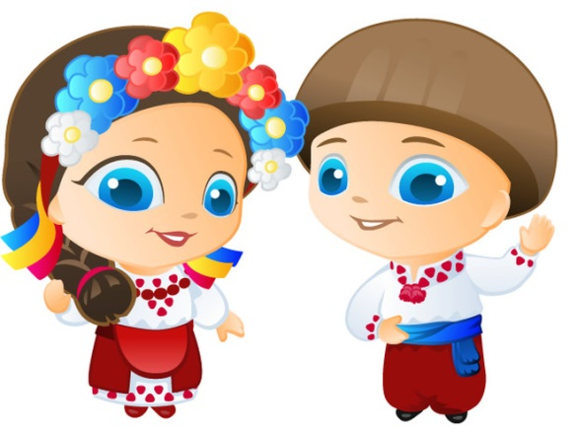
У незалежній Україні вмирає українська мова, якою захоплювалися колись чужоземці, зникає мова, яка кликала до боротьби, якою освідчувалися в коханні, яка зцілювала душевні рани!
Натомість панує мова сусідів – слов’ян і жахливий суржик! Рятуймо ж нашу мову! Не стане мови – не стане й нас! Рятуймо слова – рідні, чарівні, неповторні!
Учень
Ми - не УкрАїна, ми – УкраЇна.
Ми – не окраїна, ми є країна.
Ми - не укрАїнці, ми – украЇнці.
В рідній країні ми – не чужинці.
Не по-укрАїнськи, по-украЇнськи
Мовимо слово своє калинове.
Не затоптали ватаги ординські
Нашу дзвінку українську мову.
Ми – українці, вкраїнський народ,
Доля дала нам багато щедрот.
Рук працьовитість, вроди квітучість,
Ніжність душі, чорноземів родючість,
Наймелодійніше в світі всім слово!
Знаймо про це і шануймось, панове!
Учениця
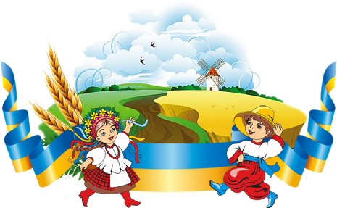
Нам «Доброе утро!» не личить –
Ми ж бо – шляхетна країна.
– Доброго ранку! – вам зичить
Кожна вкраїнська дитина.
Не до ладу й «Добрий ранок!»,
Хоч ніби й наше вже слово.
Над світом зоріє світанок:
- Доброго ранку, панове!
Учень
«Я вибачаюсь!», «Я ізвіняюсь!»
Чую слова ці і відвертаюсь.
Вдруге… Уп’яте…Терпіння втрачаю!
Не вибачаю! Не вибачаю!
Чую й уже не на жарт я лякаюсь,
Мало не плачу, подумки лаюсь.
Ніби й не пив я нічого, крім чаю…
Себе «вибачаю»?! Себе «ізвіняю»?!
Нібито ґречні, освічені люди…
Доки ж це? Доки ж це? Доки ж це буде?!
Учениця
Наступили ви комусь на черевик,
Зиркнули на вас недоброзичливо.
- Вибачте, будь ласка! – чоловік
Усміхнувся приязно й увічливо.
Випадком штовхнули панну в бік,
І образилася панночка хорошая.
Поспішіть, як чемний чоловік,
Їй сказать: «Даруйте! Перепрошую!»
«Перепрошую, пробачте, прошу вас» –
Ці слова посіють мир і спокій.
Даруватимуть усюди й повсякчас
Усмішки навзаєм ясноокі.
Учень
Чую, кажеш ти «сірєнь» ,
А у мене вже мігрень.
А скажи лишень разок:
– Під вікном зацвів бузок
І повторюй кожен день –
Не росте ж у нас сірєнь.
Це ж бо правда, без казок,
Що росте лише бузок.
Учень
Червону троянду дарую я Вам,
Прошу, не назвіть її розою,
Бо чари розтануть, зруйнується храм –
Для мене Ви станете прозою.
Учениця
Вертає з поля чоловік,
Назустріч – дівчина в намисті.
- У вас он грязний воротнік,-
Дівиця кинула речисто.
Добродій мовив їй на те
(Був гарний чоловік, плечистий):
- Що воротнік брудний – пусте,
Важливо те, що комір чистий.
Учень
Можна гладити тварину –
Песика чи кицю.
Можна гладити дитину
І домашню птицю.
Штани ж ліпше прасувати,
І блузку, й спідницю.
Тільки праску слід придбати –
Утюг – не годиться.
Учениця
Спілкуймось, вкраїнці, спілкуймось,
Годі вже нам общатися,
І мову свою не руйнуймо,
Нею нам слід пишатися!
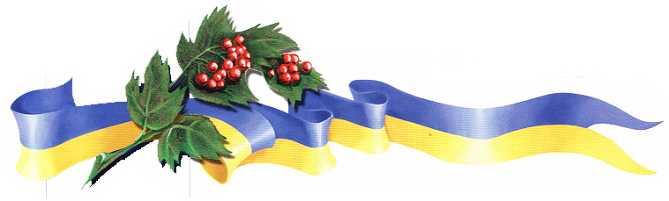
(Дібрані вірші допоможуть сформувати в учнів культуру мовлення, виховати повагу до державної мови, бажання не засмічувати своє мовлення русизмами, говорити правильною літературною мовою)

